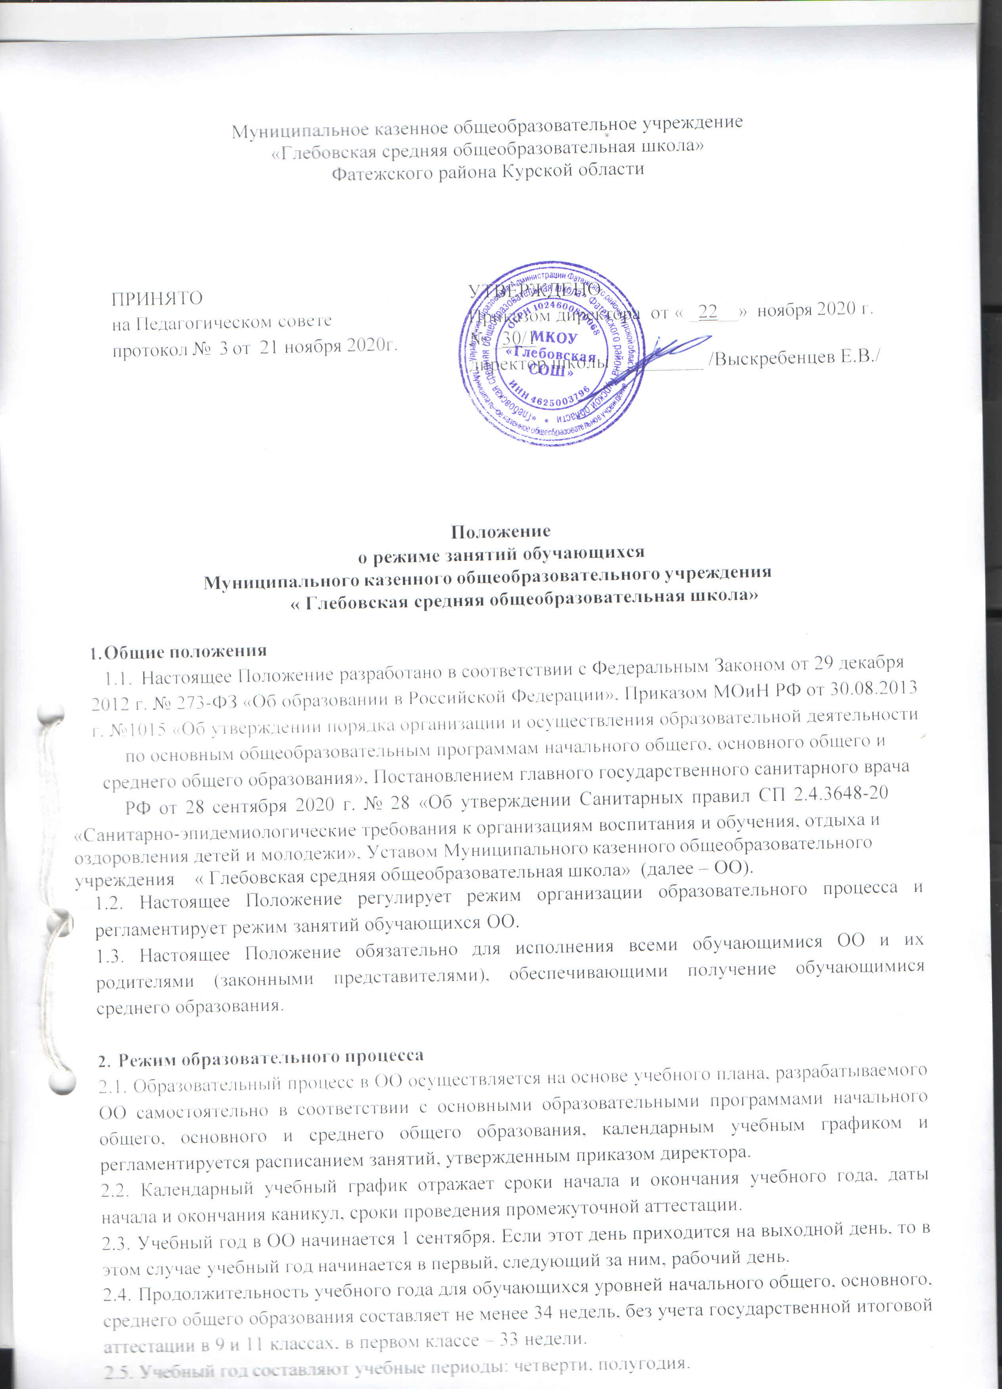

Муниципальное казенное общеобразовательное учреждение
«Глебовская средняя общеобразовательная школа»
Фатежского района Курской области

ПРИНЯТО  на Педагогическом совете протокол № 3 от 21 ноября 2020г. | УТВЕРЖДЕНО  Приказом директора от « _22__» ноября 2020 г. № _30/1_  директор школы _________ /Выскребенцев Е.В./

Положение
o режиме занятий обучающихся Муниципального казенного общеобразовательного учреждения

« Глебовская средняя общеобразовательная школа»

- Общие положения
  - Настоящее Положение разработано в соответствии с Федеральным Законом от 29 декабря 2012 г. № 273-ФЗ «Об образовании в Российской Федерации», Приказом МОиН РФ от 30.08.2013 г. №1015 «Об утверждении порядка организации и осуществления образовательной деятельности по основным общеобразовательным программам начального общего, основного общего и среднего общего образования», Постановлением главного государственного санитарного врача РФ от 28 сентября 2020 г. № 28 «Об утверждении Санитарных правил СП 2.4.3648-20
«Санитарно-эпидемиологические требования к организациям воспитания и обучения, отдыха и оздоровления детей и молодежи», Уставом Муниципального казенного общеобразовательного учреждения « Глебовская средняя общеобразовательная школа» (далее – ОО).
  - Настоящее Положение регулирует режим организации образовательного процесса и регламентирует режим занятий обучающихся ОО.
  - Настоящее Положение обязательно для исполнения всеми обучающимися ОО и их родителями (законными представителями), обеспечивающими получение обучающимися среднего образования.

- Режим образовательного процесса
  - Образовательный процесс в ОО осуществляется на основе учебного плана, разрабатываемого ОО самостоятельно в соответствии с основными образовательными программами начального общего, основного и среднего общего образования, календарным учебным графиком и регламентируется расписанием занятий, утвержденным приказом директора.
  - Календарный учебный график отражает сроки начала и окончания учебного года, даты начала и окончания каникул, сроки проведения промежуточной аттестации.
  - Учебный год в ОО начинается 1 сентября. Если этот день приходится на выходной день, то в этом случае учебный год начинается в первый, следующий за ним, рабочий день.
  - Продолжительность учебного года для обучающихся уровней начального общего, основного, среднего общего образования составляет не менее 34 недель, без учета государственной итоговой аттестации в 9 и 11 классах, в первом классе – 33 недели.
  - Учебный год составляют учебные периоды: четверти, полугодия.
  - Календарный учебный график, определяющий конкретные сроки начала и окончания триместров и каникул, разрабатывается и утверждается ОО ежегодно.
  - Обучение в ОО ведется:
- в 1-11 классах по 5-ти дневной учебной неделе;
  - Продолжительность урока во 2–11 классах составляет 40 минут.
  - В соответствии с требованиями СП 2.4.3648-20 для облегчения процесса адаптации детей к требованиям общеобразовательного учреждения в 1 классе применяется ступенчатый метод постепенного наращивания учебной нагрузки:
- Сентябрь- октябрь - 3 урока по 35 минут каждый;
- Ноябрь- декабрь – по 4 урока по 35 минут каждый;
- январь - май – по 4 урока по 40 минут каждый.
В середине учебного дня организуется динамическая пауза продолжительностью 30 минут.
  - Учебные занятия в ОО начинаются в 9 часов 00 минут. Обучение осуществляется в 1 смену.
  - После каждого урока учащимся предоставляется перерыв не менее 10 минут. Для организации питания обучающихся в режиме учебных занятий предусмотрены 2 перемены, продолжительностью первой – не менее 20 минут, продолжительностью второй – не менее 30 минут.
  - Расписание звонков утверждается приказом директора ОО в начале учебного года.
  - Количество часов, отведенных на освоение обучающимися учебного плана ОО, состоящего из обязательной части и части, формируемой участниками образовательных отношений, не превышает в совокупности величину недельной образовательной нагрузки.
Величина недельной учебной нагрузки (количество учебных занятий), реализуемая через урочную деятельность, определяется в соответствии с санитарными нормами и правилами:
Максимально допустимая недельная нагрузка в академических часах
классы | 5-дневная учебная неделя не  более
1 | 21
2-4 | 23
5 | 29
6 | 30
7 | 32
8-9 | 33
10-11 | 34

  - Расписание уроков составляется в соответствии с гигиеническими требованиями к расписанию уроков, с учетом дневной и недельной умственной работоспособности обучающихся и шкалой трудности учебных предметов. Продолжительность перемены между урочной и внеурочной деятельностью составляет не менее 30 минут.
  - При проведении занятий внеурочной деятельности на всех уровнях образования, физической культуре, элективных курсах допускается объединение классов.
  - В начальных классах плотность учебной работы обучающихся на уроках по основным предметам не должна превышать 80%. С целью профилактики утомления, нарушения осанки, зрения обучающихся на уроках проводятся физкультминутки и гимнастика для глаз.
  - В течение учебного дня не следует проводить более одной контрольной работы. Контрольные работы рекомендуется проводить на 2-4 уроках.
  - Обучающиеся одного года обучения объединяются в учебные классы. За каждым классом закрепляется классный руководитель из числа педагогических работников ОО.
  - Объем домашних заданий (по всем предметам) должен быть таким, чтобы затраты времени на его выполнение не превышали (в астрономических часах): во 2-3-х классах – 1,5 ч., в 4-5-х классах – 2 ч., в 6-8-х классах – 2,5 ч., в 9-11-х классах – до 3,5 ч.
  - В ОО нет медицинского обслуживания учащихся. Медицинские осмотры учащихся в ОО организуются и проводятся в порядке, установленным Федеральным органом исполнительной власти в здравоохранения Курской области.
  - Учащихся допускают к занятиям в ОО после перенесенного заболевания только при наличии справки врача.
  - В ОО организуется работа по профилактике инфекционных и неинфекционных заболеваний.
  - В классных журналах оформляется лист здоровья, в который для каждого обучающегося вносятся сведения о группе здоровья, группе занятий физической культурой.

- Режим питания обучающихся
  - Горячее питание обучающихся осуществляется в соответствии с расписанием, утверждаемым на каждый учебный период приказом директора ОО.
  - Организацию питания обучающихся в ОО осуществляет структурное подразделение
«Школьная столовая».
  - Для организации питания выделяется столовая, а также все необходимые помещение для функционирования столовой и предоставления качественного питания.
  - Питание обучающихся проводится согласно установленного графика после 1, 4 уроков.
- Режим каникулярного времени
  - Продолжительность каникул в течение учебного года составляет не менее 30 календарных дней.
  - Продолжительность летних каникул составляет не менее 8 недель.

- Режим внеурочной деятельности
5.1 Режим внеурочной деятельности регламентируется расписанием работы кружков, секций, детских общественных объединений.
  - Время проведения экскурсий, походов, выходов с детьми на внеклассные мероприятия устанавливается в соответствии с рабочей программой курса внеурочной деятельности, календарно-тематическим планированием и планом воспитательной работы. Выход за пределы школы разрешается только после издания соответствующего приказа директора школы. Ответственность за жизнь и здоровье обучающихся при проведении подобных мероприятий несет учитель и/или педагогический работник, который назначен приказом директора.
  - Часы факультативных, элективных занятий входят в объем максимально допустимой аудиторной нагрузки.
  - При проведении внеурочных занятий продолжительностью более 1 академического часа организуются перемены – 10 минут для отдыха со сменой вида деятельности
  - В ОО по желанию и запросам родителей (законных представителей) могут открываться группы продленного дня обучающихся, которые начинают свою работу после окончания уроков. Режим работы каждой группы утверждается приказом директора ОО.

- Промежуточная аттестация обучающихся.
  - Порядок проведения промежуточной аттестации и системы оценки индивидуальных достижений обучающихся определяется соответствующими локальными актами школы.
  - Промежуточная аттестация (контрольные, тестовые работы, работы в формате КИМ) в переводных (2-8, 10-11) классах проводятся по четвертям текущего учебного года без прекращения образовательной деятельности в соответствии с Уставом и решением педагогического совета ОО.
- Режим двигательной активности обучающихся
  - Двигательная активность обучающихся помимо уроков физической культуры обеспечивается за счет:
    - физкультминуток;
    - динамических пауз;
    - организованных подвижных игр на переменах;
    - внеклассных спортивных занятий и соревнований, общешкольных спортивных мероприятий, дней здоровья;
    - самостоятельных занятий физической культурой в секциях и клубах.
  - Спортивные нагрузки на занятиях физической культурой, соревнованиях, внеурочных занятиях спортивного профиля при проведении динамического или спортивного часа соответствуют возрасту, состоянию здоровья и физической подготовленности обучающихся, а также метеоусловиям (если они организованы на открытом воздухе).
  - Распределение обучающихся на основную, подготовительную и специальную группы для участия в физкультурно-оздоровительных и спортивно-массовых мероприятиях, проводит учитель физической культуры с учетом их состояния здоровья (или на основании справок об их здоровье). Учащимся основной физкультурной группы разрешается участие во всех физкультурно-оздоровительных мероприятиях в соответствии с их возрастом. С обучающимися подготовительной и специальной групп физкультурно-оздоровительная работа проводится с учетом рекомендаций врача.
  - Обучающиеся, отнесенные по состоянию здоровья к подготовительной и специальной группам, занимаются физической культурой со снижением физической нагрузки.
- Режим трудовых занятий обучающихся

  - В ОО возможна организация общественно-полезного, сельскохозяйственного труда обучающихся и привития навыков самообслуживания с согласия родителей (законных представителей).
Принято с учётом мнения родителей (законных представителей) Протокол Совета школы от 24.12.2019 г. № 2

